第二讲 微生物的纯培养和显微技术
- 背景知识
- 微生物的基本特点
小；作为群体影响人类
- 培养物
- 定义：在一定的条件下培养、繁殖得到的微生物群体
- 分类：混合培养物；纯培养物（研究的基础）
- 现在认为，大多数高丰度的细菌种类是可以被分离培养的
- 培养基
- 分类：液体、固体、半固体培养基
- 历史：土豆切面 => 明胶（易液化） => 琼脂（+固化剂得到固体/半固体培养基）
- 在一定程度上所有的培养基都是选择性的
- 菌落（colony）
- 定义：固体培养基表面微生物的可见单元。单个（或聚集在一起的一团）微生物在适宜的固体培养基表面或内部生长、繁殖到一定程度可以形成肉眼可见的、有一定形态结构的子细胞生长群体
- 形态多样，可作为分类的形态学依据（问题：同一细菌在不同培养基上菌落形态可能不同）
- 微生物的分离和纯培养
- 无菌技术
- 定义：分离、转接及培养纯培养物时防止其他培养微生物的污染，同时自身也不污染环境的技术（研究的关键）
- 常用器材：试管、锥形瓶、培养皿（Petri dish，加了培养基后称为平皿，plate）、96孔板
- 常用灭菌方法：高压蒸汽灭菌（120℃, 20 min）、高温干热灭菌
- 微生物的分离（基本思想：稀释 + 富集培养）
- 固体培养法
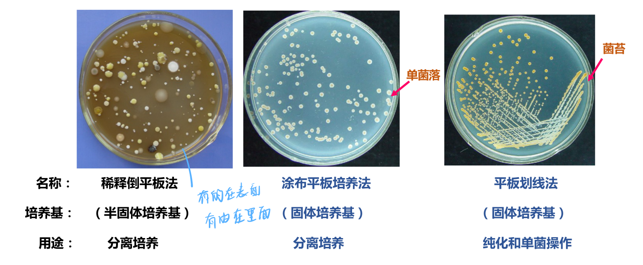
- 液体培养法
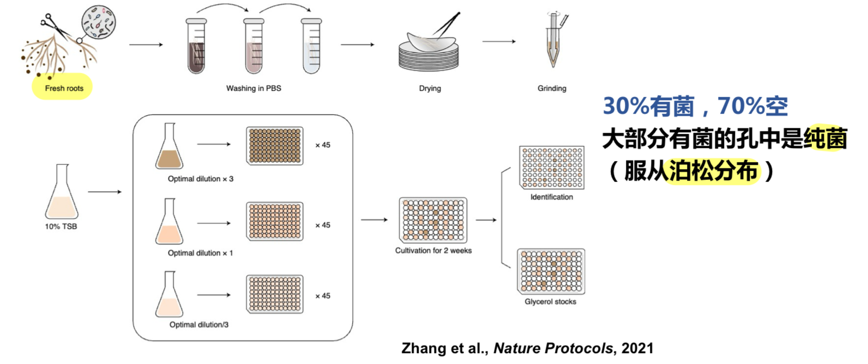
- 单细胞（孢子）法
- 选择培养法
- 分离纯化群落中占少数的微生物
- 抑制大多数其它微生物的生长
- 使待分离的微生物生长较群落中其他微生物更快，便于稀释纯化
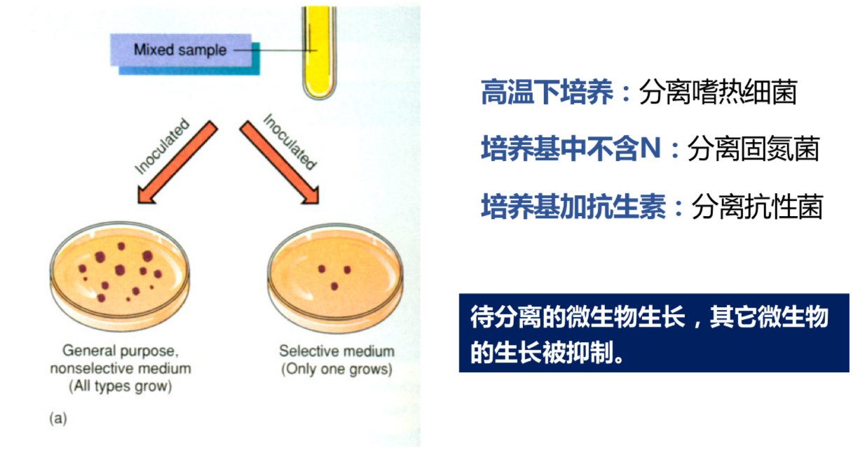
- 菌种保藏
- 概念
- 基本要求：在一定时间内使菌株不死、不变、不乱
- 影响微生物菌种稳定性的因素：死亡、污染、变异
- 方法
- 冷冻保藏：加入30%左右的甘油，-80℃保藏。（冰箱、液氮）
- 干燥保藏：冷冻真空干燥。（菌种保藏机构常用的方式）
- 显微镜和显微技术
- 有关概念
- 放大倍数
- 分辨率：显微镜下能辨别的两点之间的最小距离
- 反差：被观察物区别于背景的程度
- 种类及原理
- 普通光学显微镜
$$d=\frac{1}{r}=\frac{0.61λ}{nsinθ}$$
- $d$为最小可分辨距离，$r$为分辨率，$λ$为波长，$n$为折射率，$θ$为物镜镜口角的一半
- 空气：$n = 1$
- 水：$n = 1.33$
- 香柏油：$n = 1.52$
- 典型配置
- 目镜：10 – 15倍
- 物镜：最大100倍（油镜）
- 总：1000 – 1500倍
- 暗视野显微镜
- 透射照明
- 聚光器斜射照明，直射光无法进入物镜，背景暗样品亮，增加反差
- 小于分辨率的颗粒仍有可能被观察到
- 相差显微镜（Frits Zernike, 1953年诺贝尔物理学奖）
- 干涉现象
- 密度不同 => 相位差 => 振幅差（明暗差）
- 适合观察活细胞及亚细胞结构
- 荧光显微镜
- 激发光 + 荧光 + 滤镜
- 透射电子显微镜
- 电子束穿过薄切片
- 扫描电子显微镜
- 适合观察样品的表面结构
- 冷冻电镜（诺贝尔化学奖）

